乾安七中2016—2017学年度第二学期期中考试试卷
高二历史试题
命题人： 命题时间：2017年4月20日

一、选择题（每小题只有一个选项正确。每小题2分，共50分）
1．中国传统家族有“长兄如父”“小儿不及长孙”的说法。这些说法体现的是
A．家族和睦 B．等级秩序 C．贵族世袭 D．宗法观念
2.据《史记》载，周武王灭商后“封弟周公旦于曲阜，曰鲁”。周与鲁的关系是
A．父子 B．兄弟 C．平等 D．大宗与小宗
3. “西周政治里有着浓厚的贵族色彩，形成了‘共主’名义下的地方分权体制。”这表明
A．周天子通过垄断神权以强化王权 B．周天子掌握了高度集中的政治权力
C．西周等级分封制以宗法制为核心 D．西周形成中央垂直管理地方的制度
4.下图是中国古代某一朝代初期的地方行政区划情况，这一朝代应是
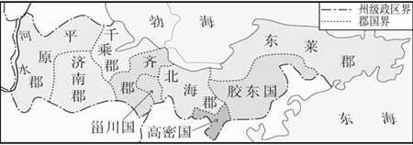
WWW.ziyuanku.com

A.秦朝 B.西汉 C.唐朝 D.宋朝
5. 据记载：“时上念机务殷，欲广聪明，措天下于理也，乃开内阁于东门，简诸臣为耳目。”这里“上”是
A. 明太祖 B. 明成祖 C. 乾隆帝 D. 雍正帝

6.学完《古代中国政治制度》这一单元后，有四位同学分别撰写研究历史小论文，其中论文标题出现史实错误的是 WWW.ziyuanku.com
A.《浅议分封制与宗法制的关系》 B.《论隋唐三省制度对中国历史的影响》
C.《趣谈周武王与分封制》 D.《论清代丞相与军机大臣的权力制衡》
7. 古希腊是西方民主的发源地。在下列关于雅典民主政治的叙述中，正确的是 ①公民通常是由本邦成年男子组成②一些本邦成年贵族女子也是公民③实行直接民主制④实行代议制
A.①③ B.①④ C.②③ D.②④
8. 分化削弱宰相的权力，是古代中国皇帝实现个人专制的常用做法。宋代为分割宰相权力而设置的是
A.三司使 B.节度使 C.通判 D.刺史
9.中国古代加强皇权的措施中，常以内侍、贵戚监督和逐渐代替重臣，以近臣演变为重臣，以辅佐皇帝办事的部门发展为正式的国家机关。以下机构体现这种方式的是
A．中书门下 内阁 军机处 B．中朝 内阁 军机处
C．中朝 中书门下 内阁 D．尚书台 内阁 议政王大臣会议
10.唐太宗时，假设国家要在关中一带修建一项大型水利工程，这项工程的事实设计众多机构，按照制度规定其运作程序是
A.尚书省→中书省→门下省→工部 B.中书省→门下省→尚书省→工部
C.尚书省→门下省→中书省→工部 D.门下省→中书省→尚书省→工部
11.汉景帝时，景帝的弟弟梁孝王入宫觐见，皇帝得知梁孝王有五位儿子，便赐给他们五人侯爵之位。梁孝王死后，景帝将梁孝王所遗之国分为五份，每位侯爵一份，又把他们的爵位通通提升为王。这段故事最恰当的解释是
A．皇帝友爱兄弟，也疼爱子侄 B．用提升其子孙的爵位来削弱封国实力
C．加强位于边境的梁国屏障功能，以抵御外患
D．皇帝推行开发边疆政策，使边境国梁国迅速发展
12.公元前5世纪，伯利克里宣称：“解决私人争执的时候，每个人在法律上都是平等的”，“法律的格式均以‘会议与民众决定’的字样开头”。这说明
A．雅典重视民主和法治 B．《论法的精神》影响深远
C．雅典立法权属于全体居民 D.雅典社会不存在阶级差别
13.有学者说，在古代雅典，“政治领袖和演说家根本就是同义词”。这一现象是雅典
A．政治体制的产物B．社会矛盾缓和的反应C．频繁改革的结果D．思想文化繁荣的体现
14. 史学家钱穆指出：“在此制度下，人民优秀分子均有参政之机会，新陈代谢，决无政治上之特权阶级。”钱穆所说的“制度”是
A．荐举制 B．封邦建国制 C．三省六部制 D．科举制
15.古希腊城邦雅典的公共墓地主要用于埋葬牺牲的战士，城邦为他们树立墓碑，刻上所有牺牲者的名字，但并不写明他们的家世。这旨在强调
A．城邦公民的平等 B．军事对城邦的重要性
C．共同的宗教信仰 D．血缘对城邦维系的作用
16.美国耶鲁大学教授保罗·肯尼迪曾说：“有一群社会贵族精英，他们说，改变晚宴规则的时候到了，坐在桌前的人们该被换掉了，但不是通过流血的方式。”这里说的“不是通过流血的方式”而实现了“换掉了”目的的历史事件是
A.国王与议会之间爆发内战 B.处死国王成立共和国
C.“光荣革命” D.承认美利坚民族独立
17.下图是英国女王及丈夫菲利浦亲王在伦敦白金汉宫会见奥巴马夫妇的情景。当今，英国女王已处于“统而不治”的地位，英国历史上“在选举政府方面，不管我们的宪法在理论上授予维多利亚女王多么大的自由，在实践中这种自由是不存在的”。这表明
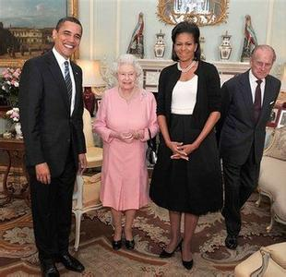
A．国王无权参与国家政治生活
B．英国国王可以任意组成内阁
C．英国历史上出现了责任内阁
D．国王在政治生活中没有实权
- 有学者认为，在英国政治体制中，“它是一个被创造物，但是它有权毁掉它的创造者。它既是一个由立法机构任命的行政体，又是一个可以消灭立法机构的行政体。……从起源上讲它是派生的，但在行动中具有毁灭性。”它是 A、国王 B、内阁 C、议会 D、首相
- “工业革命改变了英国的社会结构，经济的持续增长造成中等阶级与工人阶级力量的壮大，贵族、大地主的地位与经济实力都大为下降了，但他们仍把持政治权力，造成权力分配与社会力量对比高度脱节的状态。”为了解决这种“状态”，英国在政治上
A．发动光荣革命，与新贵族阶层妥协
B．颁布《权利法案》，确立了议会主权
C．建立内阁机构，限制国王的行政权
D．改革议会制度，中等阶级更多参政WWW.ziyuanku.com
20..华盛顿在1787年3月致麦迪逊的信中说：“凡是有判断能力的人，都不会否认对现行制度进行彻底变革是必需的。我迫切希望这一问题能在全体会议上加以讨论。”这里所说的“彻底变革”是指
A.革除联邦体制的弊端 B.建立三权分立的共和体制
C.废除君主立宪制 D.改变松散的邦联体制
21.底特律被《福布斯》杂志评为2012年美国最悲惨城市。曾经有200万人口的底特律，现在只剩下70万人口。你认为底特律的衰败对它所在的密歇根州在政治方面可能产生的最直接的影响是
A．总统候选人的产生 B．参议员席位分配
C．最高法院大法官人选的产生 D．众议员席位分配
22.右图两个人物是当今美国（·特朗普）和法国（ 奥朗德 ）总统。穿越时空的隧道让他们回到1875年，他们的共同点不包括
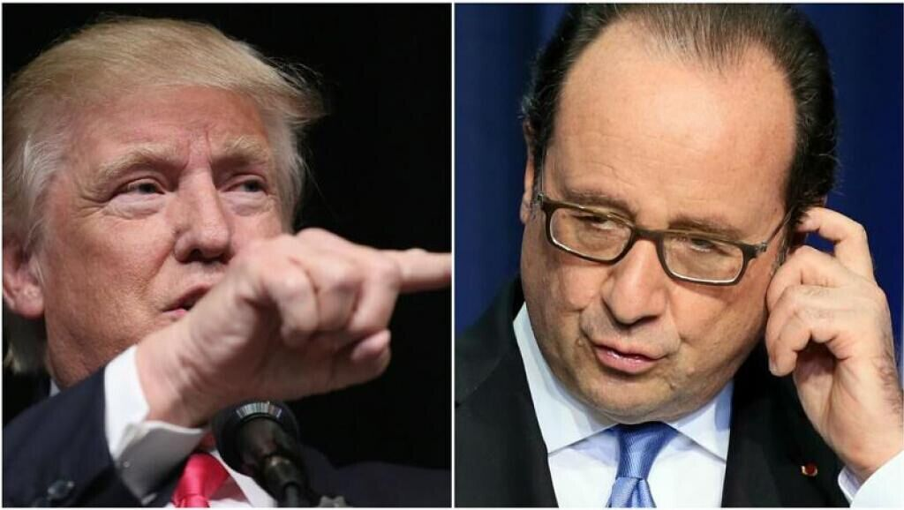
A.掌握行政权
B.是军队最高统帅
C.是国家元首
D.由民选产生，对议会负责
23.某历史课上，教师引用了一个观点：“德意志帝国的政治制度是一种不彻底和不完善的代议制。”下列哪一项不能证明上述观点
A.宪法授予皇帝巨大权力 B.内阁只对皇帝负责，不对议会负责
C.宪法未赋予议会立法权 D.皇帝和宰相控制了议会

24.根据美国1787年宪法，众议员名额按照各州人口比例分配，各州人口数“按自由人总数加上所有其他人口的五分之三予以确定”。这一规定违背了《独立宣言》中提倡的
A.主权在民原则 B.天赋人权原则C.各州自治原则 D.各州平等原则
25.英国历史学家霍布斯邦认为，“虽然这场双元革命——更精确地说是法国政治革命和英国工业革命——的主要载体和象征是法、英两国，但是我们不应把这场革命看成是属于这两个国家的历史事件，而应看做是一座覆盖了更广泛地区的火山的孪生喷发口”。他强调的是
A．法国大革命和英国工业革命的密切关系
B．欧洲在世界历史发发展中的作用和地位
C．法国大革命和英国工业革命的世界意义
D．政治进步与经济发展之间的关系

第Ⅱ卷（50分）
二、材料分析
26．在人类文明史上，以制度为重要内容的政治文明经历了不断演变的过程。阅读材料，完成26各题。20分）
材料一 秦汉帝国的结构并不是任何人设计的，而是经过战国时代列国纷争，一个一个国家个别尝试，又互相模仿，方出现了秦汉帝国所承袭的国家形态。战国时代晚期，一个国家已是由君主与专业官吏治理，也已有了中央与地方的分层管理。秦始皇统一中国，将秦国已实行的制度施行于全国，汉承秦制，大体未改，但是经过三四代的逐渐改革，专业的文官构成统治机构的主体。
——许倬云《历史大脉络》中/华-资*源%库
材料二 历史学家黄仁宇认为：中国在历史上产生过九个统一全国的大朝代，我们可称秦汉为“第一帝国”，隋唐宋为“第二帝国”，明清则为“第三帝国”。第一帝国的政体还带贵族性格，世族力量强大。第二帝国则大规模和有系统地科举取士，造成新的官僚政治，而且将经济重心由华北的旱田地带逐渐转移到华南的水田地带。
——黄仁宇《赫逊河畔谈中国历史》
材料三 明代有一个了不起的贡献，就是官僚体制。中国的官僚体制是一种文明，中国的官僚制度，毛病当然是有，但本身能进行这么高级的运作，使得国家保持这样的状态，很了不起。
——中国现代国际研究院 宿景祥
材料四 要把政权的强弱和社会经济的发展的兴衰区分开来。明朝政权衰败的时候，恰恰是社会经济和思想文化大发展、大繁荣的时候。我概括明朝到清朝这个大变革有两句话，叫做明朝在衰败中走向活泼开放，清朝在强盛中走向僵化封闭。 ——中国人民大学历史系 毛佩琦中/华-资*源%库

(1)根据材料一并结合所学知识，概括秦汉帝国政治制度的特征。(4分)

Ziyuanku.com

(2)根据材料二及所学知识，概括指出“第二帝国”在政治结构、经济格局和选官制度方面与“第一帝国”相比，发生的主要变化。(6分)

中·华.资*源%库 ziyuanku.com

(3)结合所学知识，说明材料三中明代官僚体制的主要变化是什么？(2分)谈谈你对材料四中“明朝在衰败中走向活泼开放”的理解，（6分）指出“清朝在强盛中走向僵化封闭”的主导因素。(2分)

- 宪政是以宪法为中心的民主政治，即民主与法治结合的政权组织形式。阅读材料，回答问题。
材料 尽管宪政产生的历史条件、生长的社会环境有很大不同，宪政的具体模式和实现机制可以千差万别，但宪政的核心理念与价值却是一以贯之的。
鸦片战争的狂风骤雨，深深动摇了古老帝国的根基，也唤醒了天朝上国的迷梦。随着满清王朝政治危机的逐渐加深、军事外交的接连失败，以及传统文化的日渐式微与解体，救亡图存、富国强兵成为当时中华民族迫在眉睫的当务之急。宪政，这一西方的近代文明之物，被视为一剂救世良方开始登上中国的历史舞台，也由此拉开了宪政中国化的序幕。
虽然宪政运动在近代中国潮声涛起、风起云涌，但却始终如雨打浮萍，命运多舛，终究未能在这块异地他乡安身立命，“宪政” 也由此成为中国社会一个未竟的话题。新中国的成立是中国宪政道路上的一次历史性转折。
——苗连营《世界宪政文明体系里的“中国色彩”》

- 列举近代英美法德四国能体现“宪政核心理念与价值”的法律文件。分析西方国家“宪政的具体模式千差万别”的原因。（8分）

- （2）列举近代前期（1840—1919）实行宪政中国化的重大尝试。（4分）

（3）列举新中国建国初期为建立宪政颁布的主要法律文献。（3分）

28. 历史上重大改革回眸
材料
秦汉时期山林属国家所有，不允许私家占有山林湖泊。东晋以后，世室大族在南方擅占山泽。晋成帝颁布了“占山护泽，强盗律论”的禁令，但难以执行。豪强之家违法占山封水，政府无力制裁，平民百姓却无此特权，“富强者兼岭而占，贫弱者薪苏（柴薪）无托”。南朝宋孝武帝实行改制，允许私家合法拥有山泽产权：按官阶等级设限，第一、二品可占山三顷，依品级递减，九品及百姓占山一顷；“若先已占山，不得更占；先占阙（缺）少，依限占足”。私人合法取得山林产权后，山林开放成为常态，产权国有与私有并存。
——摘编自赵冈《中国历史上生态环境之变迁》

（1）根据材料并结合所学知识，概括南朝山泽管理制度改革的背景。(6分)

（2）根据材料并结合所学知识，说明南朝山泽管理制度改革的作用。（9分）

高二历史学科答案及其评分标准
第Ⅰ卷（50分）
答案 | 1 | 2 | 3 | 4 | 5 | 6 | 7 | 8 | 9 | 10 | 11 | 12
答案 | D | D | C | B | B | D | A | A | B | B | B | A
13 | 14 | 15 | 16 | 17 | 18 | 19 | 20 | 21 | 22 | 23 | 24 | 25
A | D | A | C | D | B | D | D | D | D | C | B | C

第Ⅱ卷（50分）

26．(1)特征：以专制主义中央集权制为核心；官僚政治逐步形成。（4分）
(2)①政治结构：三公九卿制向三省六部制转变；(也可答：贵族制向官僚制转变）②经济格局：经济重心由北方转移到南方；③选官制度：由察举制向科举制转变。（6分）
(3)变化：废丞相、设内阁。（2分）理解：明朝时中国已步入封建社会衰落时期，但新的经济因素在滋生(资本主义萌芽)，新的思想文化在萌发(反封建反礼教的早期民主思想和文学艺术)。（6分）主导因素：清政府的闭关锁国政策。（2分）

27（1）文件（4分，每点1分）：
英国《权利法案》；
美国1787年宪法；
法国《法兰西第三共和国宪法》或法国1875年宪法；
德国《德意志帝宪法》或德意志1871年宪法。
原因（任答2点，4分）
资本主义发展水平的不同；
资产阶级力量强弱不同；
思想启蒙的程度不一；
建立宪政的途径不同；
各国国情、历史传统（历史条件、社会环境）的不同。
- 列举（任答2点，给4分）：
康有为为代表的维新派：主张建立君主立宪制度；
清政府实行新政，预备立宪；
孙中山革命派：建立中华民国，颁布《中华民国临时约法》主张建立民主共和制度。
（3）文献：《共同纲领》（1分）；1954年宪法。（2分）

28.（1）（6分）北方战乱，人口南迁；豪强大族擅占山泽，百姓无权享有山泽之利。
（2）（9分）确定山泽占有私有制；缓解山泽占有的矛盾；保护了官僚阶层的经济利益；推动南方开发，促进社会经济发展。

